X(Nº DE CAP. ATRIBUÍDO PELO EDITOR)

TÍTULO da contribuição

Arial 20, Negrito, espaçamento 1,5

Nome e apelido autor 1

Nome e apelido autor 2

Nome e apelido autor 3

Nome e apelido autor 4
Se desejar incluir a afiliação, deve indicá-la no final desta página 1.

Arial 20, Negrito, espaçamento 1,5
- Este modelo está disponível para a elaboração do capítulo.
- O capítulo pode ter tantas secções e subsecções quantas as desejadas.
- Siga o formato definido neste modelo, incluindo o espaçamento entre linhas (1,5), o tamanho e o tipo de letra definidos (Arial 10, exceto nos títulos - ver abaixo), sem espaçamento entre parágrafos. Se o texto não estiver em conformidade, será devolvido para ser ajustado. Não alterar o formato do número de página e/ou rodapé.
- Utilizar o sistema APA 7 para referências, citações, figuras, tabelas e gráficos. Em caso de incumprimento, o trabalho será devolvido para correção.
- O capítulo deve ter entre 2500 e 3000 palavras no máximo, do título às referências. Se este número for ultrapassado, o texto será devolvido para correção.
- Não devem ser incluídas referências sem citações.
- Solicita-se aos autores que não incluam quebras de secção no capítulo. No caso de tabelas ou conteúdos que devam ser colocados na horizontal, a equipa de paginação modificá-los-á a partir da sua versão vertical (a que deve ser enviada).
- No final do capítulo, apagar o texto a vermelho.
- *UTILIZAÇÃO DE QUADROS, FIGURAS E GRÁFICOS
- Recomenda-se a utilização de tabelas quando estas contêm dados específicos, números ou informações que complementam o texto e não o contrário, uma vez que num espaço limitado o tipo de letra é pequeno e a legibilidade pode ser limitada. O tipo de letra a utilizar deve ser Arial 9.
- Os quadros, gráficos e figuras devem seguir o formato APA 7 Ed. e devem ser acrescentados em linha com o texto e centrados. Sempre que possível, ocuparão toda a largura da página e será utilizado o tipo de letra Arial.
- INTRODUÇÃO ARIAL 12, NEGRITO, RECUO DESLOCADO 0.75
ARIAL 10, RECUO DA PRIMEIRA LINHA 0,75, ESPAÇAMENTO ENTRE LINHAS 1,5. Lorem ipsum dolor sit amet, consectetur adipiscing elit. Aenean fringilla accumsan quam ac ultricies. Vestibulum ante ipsum primis in faucibus orci luctus et ultrices posuere cubilia Curae; Aenean at accumsan eros. In augue dolor, laoreet quis tempor a, iaculis in nisi. Vestibulum vehicula odio sit amet mi tincidunt pellentesque. Sed consequat volutpat neque sed congue. Proin non mauris sit amet nisl pharetra scelerisque. Maecenas porttitor libero sit amet odio ultricies, ut maximus massa ullamcorper. Fusce luctus elit eget risus posuere tincidunt. Duis ullamcorper arcu eu efficitur Semper.
Lorem ipsum dolor sit amet, consectetur adipiscing elit. Aenean fringilla accumsan quam ac ultricies. Vestibulum ante ipsum primis in faucibus orci luctus et ultrices posuere cubilia Curae; Aenean at accumsan eros.
Espaço em branco após os títulos, exceto se não houver texto entre eles

- MÉTODO ARIAL 12, NEGRITO, RECUO DESLOCADO 0.75
ARIAL 10, RECUO DA PRIMEIRA LINHA 0,75, ESPAÇAMENTO ENTRE LINHAS 1,5. Lorem ipsum dolor sit amet, consectetur adipiscing elit. Aenean fringilla accumsan quam ac ultricies. Vestibulum ante ipsum primis in faucibus orci luctus et ultrices posuere cubilia Curae; Aenean at accumsan eros. In augue dolor, laoreet quis tempor a, iaculis in nisi. Vestibulum vehicula odio sit amet mi tincidunt pellentesque. Sed consequat volutpat neque sed congue. Proin non mauris sit amet nisl pharetra scelerisque. Maecenas porttitor libero sit amet odio ultricies, ut maximus massa ullamcorper. Fusce luctus elit eget risus posuere tincidunt. Duis ullamcorper arcu eu efficitur Semper.
Não incluir espaço em branco se o título começar numa nova página.

  - Título de segundo nível Arial 10, negrito, recuo da primeira linha 0,75, recuo deslocado 1,5
ARIAL 10, RECUO DA PRIMEIRA LINHA 0,75, ESPAÇAMENTO ENTRE LINHAS 1,5. Lorem ipsum dolor sit amet, consectetur adipiscing elit. Aenean fringilla accumsan quam ac ultricies. Vestibulum ante ipsum primis in faucibus orci luctus et ultrices posuere cubilia Curae; Aenean at accumsan eros. In augue dolor, laoreet quis tempor a, iaculis in nisi. Vestibulum vehicula odio sit amet mi tincidunt pellentesque. Sed consequat volutpat neque sed congue. Proin non mauris sit amet nisl pharetra scelerisque. Maecenas porttitor libero sit amet odio ultricies, ut maximus massa ullamcorper. Fusce luctus elit eget risus posuere tincidunt. Duis ullamcorper arcu eu efficitur Semper.
Espaço em branco após os títulos, exceto se não houver texto entre eles
    - Título de terceiro nível Arial 10, recuo da primeira linha 1,5, recuo deslocado 2,5
ARIAL 10, RECUO DA PRIMEIRA LINHA 0,75, ESPAÇAMENTO ENTRE LINHAS 1,5. Lorem ipsum dolor sit amet, consectetur adipiscing elit. Aenean fringilla accumsan quam ac ultricies. Vestibulum ante ipsum primis in faucibus orci luctus et ultrices posuere cubilia Curae; Aenean at accumsan eros. In augue dolor, laoreet quis tempor a, iaculis in nisi. Vestibulum vehicula odio sit amet mi tincidunt pellentesque. Sed consequat volutpat neque sed congue. Proin non mauris sit amet nisl pharetra scelerisque. Maecenas porttitor libero sit amet odio ultricies, ut maximus massa ullamcorper. Fusce luctus elit eget risus posuere tincidunt. Duis ullamcorper arcu eu efficitur:
- Sequências e enumerações com recuo de 0,75 na primeira linha e 1,5 recuo deslocado
- Lorem ipsum dolor sit amet, consectetur adipiscing
- Lorem ipsum dolor sit amet, consectetur adipiscing
Espaço em branco após sequências e enumerações

ARIAL 10, RECUO DA PRIMEIRA LINHA 0,75, ESPAÇAMENTO ENTRE LINHAS 1,5. Lorem ipsum dolor sit amet, consectetur adipiscing elit.
- Sequências e enumerações com recuo de 0,75 na primeira linha e 1,5 recuo deslocado
- Lorem ipsum dolor sit amet, consectetur adipiscing
- Lorem ipsum dolor sit amet, consectetur adipiscing
- Lorem ipsum dolor sit amet, consectetur adipiscing
Espaço em branco após sequências e enumerações

Lorem ipsum dolor sit amet, consectetur adipiscing elit. Aenean fringilla accumsan quam ac ultricies. Vestibulum ante ipsum primis in faucibus orci luctus et ultrices posuere cubilia Curae; Aenean at accumsan eros. In augue dolor, laoreet quis tempor a, iaculis in nisi. Vestibulum vehicula odio sit amet mi tincidunt pellentesque. Sed consequat volutpat neque sed congue. Proin non mauris sit amet nisl pharetra scelerisque. Maecenas porttitor libero sit amet odio ultricies, ut maximus massa ullamcorper. Fusce luctus elit eget risus posuere tincidunt. Duis ullamcorper arcu eu efficitur:
Espaço em branco após os títulos, exceto se não houver texto entre eles

- RESULTADOS ARIAL 12, NEGRITO, RECUO DESLOCADO 0.75
ARIAL 10, RECUO DA PRIMEIRA LINHA 0,75, ESPAÇAMENTO ENTRE LINHAS 1,5. Lorem ipsum dolor sit amet, consectetur adipiscing elit. Aenean fringilla accumsan quam ac ultricies. Vestibulum ante ipsum primis in faucibus orci luctus et ultrices posuere cubilia Curae.

Tabela X Arial 10, negrito
Lorem ipsum dolor sit amet, consectetur adipiscing elit
Arial 10 itálico
Lorem | Ipsum | Dor | Sentar
1
5 |  |  | 8
 | 10
Nota. Lorem ipsum dolor sit amet, consectetur adipiscing elit
Arial 10. Nota em itálico e separada por um ponto final.
Espaço em branco após os quadros e figuras

Figura X Arial 10, negrito
Lorem ipsum dolor sit amet, consectetur adipiscing elit X
Arial 10 itálico
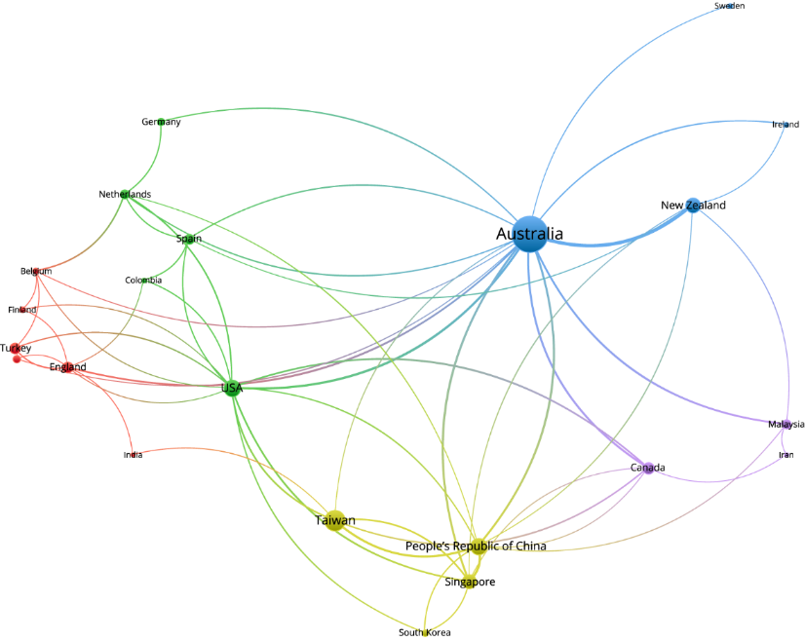
Nota. Lorem ipsum dolor sit amet, consectetur adipiscing elit
Arial 10. Nota em itálico e separada por um ponto final.
Espaço em branco após os quadros e figuras

ARIAL 10, RECUO DA PRIMEIRA LINHA 0,75, ESPAÇAMENTO ENTRE LINHAS 1,5. Lorem ipsum dolor sit amet, consectetur adipiscing elit. Aenean fringilla accumsan quam ac ultricies. Vestibulum ante ipsum primis in faucibus orci luctus et ultrices posuere cubilia Curae; Aenean at accumsan eros. In augue dolor, laoreet quis tempor a, iaculis in nisi. Vestibulum vehicula odio sit amet mi tincidunt pellentesque. Sed consequat volutpat neque sed congue. Proin non mauris sit amet nisl pharetra scelerisque.
Espaço em branco após os títulos, exceto se não houver texto entre eles

- DISCUSSÃO ARIAL 12, NEGRITO, RECUO DESLOCADO 0.75
ARIAL 10, RECUO DA PRIMEIRA LINHA 0,75, ESPAÇAMENTO ENTRE LINHAS 1,5. Lorem ipsum dolor sit amet, consectetur adipiscing elit. Aenean fringilla accumsan quam ac ultricies. Vestibulum ante ipsum primis in faucibus orci luctus et ultrices posuere cubilia Curae; Aenean at accumsan eros. In augue dolor, laoreet quis tempor a, iaculis in nisi. Vestibulum vehicula odio sit amet mi tincidunt pellentesque. Sed consequat volutpat neque sed congue. Proin non mauris sit amet nisl pharetra scelerisque. Maecenas porttitor libero sit amet odio ultricies, ut maximus massa ullamcorper. Fusce luctus elit eget risus posuere tincidunt. Duis ullamcorper arcu eu efficitur Semper.
Espaço em branco após os títulos, exceto se não houver texto entre eles

- conclusões ARIAL 12, NEGRITO, RECUO DESLOCADO 0.75
ARIAL 10, RECUO DA PRIMEIRA LINHA 0,75, ESPAÇAMENTO ENTRE LINHAS 1,5. Lorem ipsum dolor sit amet, consectetur adipiscing elit. Aenean fringilla accumsan quam ac ultricies. Vestibulum ante ipsum primis in faucibus orci luctus et ultrices posuere cubilia Curae; Aenean at accumsan eros. In augue dolor, laoreet quis tempor a, iaculis in nisi. Vestibulum vehicula odio sit amet mi tincidunt pellentesque. Sed consequat volutpat neque sed congue. Proin non mauris sit amet nisl pharetra scelerisque. Maecenas porttitor libero sit amet odio ultricies, ut maximus massa ullamcorper. Fusce luctus elit eget risus posuere tincidunt. Duis ullamcorper arcu eu efficitur Semper.
Espaço em branco após os títulos, exceto se não houver texto entre eles

- REFERÊNCIAS ARIAL 12, NEGRITO, RECUO DESLOCADO 0.75
- O estilo APA 7, bem como as tabelas, figuras e gráficos. Se não estiverem em conformidade, o trabalho será devolvido para correção.
- As referências bibliográficas devem incluir hiperligações nas suas ligações.
Exemplos:
Arial 10. Recuo deslocado 0,75

Alonso-García, S., Aznar-Díaz, I., Cáceres-Reche, M. P., Trujillo-Torres, J. M., & Romero-Rodríguez, J. M. (2019). Systematic Review of Good Teaching Practices with ICT in Spanish Higher Education. Trends and Challenges for Sustainability. Sustainability, 11(24), 7150. https://doi.org/10.3390/su11247150

Hinojo-Lucena, F. J., Aznar-Díaz, I., Cáceres-Reche, M. P., Trujillo-Torres, J. M., & Romero-Rodríguez, J. M. (2020). Sharenting: Adicción a Internet, autocontrol y fotografías online de menores. Comunicar, 28(64), 97-108. https://doi.org/10.3916/C64-2020-09

Instituição autor 1. AS AFILIAÇÕES NÃO DEVEM SER REPETIDAS. CADA SOBRESCRITO CORRESPONDE A UMA ÚNICA AFILIAÇÃO.
Instituição autor 2.
Instituição autor 3.
Instituição autor 4.

